技术学习笔记

# 一 SQL

(1) cmd 操作数据库 乱码 设置编码，此时输入 set character_set_client=gbk;再输入set character_set_results=gbk;

(2) DELETE、UPDATE 若省去where字句条件，则删除或更新整张表的所有行记录。

(3) sql删除的三个语句:

drop:删除表，并释放空间，将表删除的一干二净。

truncate:删除表里的内容，并释放空间，但不删除表的定义，表的结构还在。

delete:仅删除表内的指定内容，保留表的定义，不释放空间。

(4) SQL Server / MS Access -->SELECT TOP number|percent column_name(s) FROM table_name;

SELECT TOP 5 * FROM table_name;

SELECT TOP 50 percent * FROM table_name;

mysql--->SELECT * FROM Persons LIMIT 5;

oracle-->SELECT * FROM Persons WHERE ROWNUM <=5;

(5) name 以 "G"、"F" 或 "s" 开始的所有网站-->SELECT * FROM Websites WHERE name REGEXP '^[GFs]';

SQL 语句选取 name 以 A 到 H 字母开头的网站-->SELECT * FROM Websites WHERE name REGEXP '^[A-H]';

SQL 语句选取 name 不以 A 到 H 字母开头的网站--->SELECT * FROM Websites WHERE name REGEXP '^[^A-H]';

# 二 java

# 三 Spring

(1) spring的IOC(控制反转)和DI(依赖注入),可以帮助分离项目组件之间的依赖关系，减少耦合性，实现松耦合。

（2）spring对数据库的操作可分三种:

--- 通过jdbc来实现的，传入dataSource数据源来创建连接，

preparedStatement 句柄来操作数据库的增删改查，关闭连接，处理异常等。

---- 通过spring的jdbcTemplate来简化代码;

----- 通过spring的jdbcDaoSupport（继承JdbcDaoSupport）来实现数据操作。

# 四 Vue.js

1. 概念

Vue.js是轻量级的mvvm框架，吸收react.js和angular.js的优点，强调react.js的组件化概念，轻松的实现数据的展示和分离，与吸收angular.js的灵活地指令和页面灵活的操作方法等。官网 <https://cn.vuejs.org>

双向数据绑定:页面进行的输入会绑定到js的代码对应中去。js中的变动也会在页面调用的地方变动。

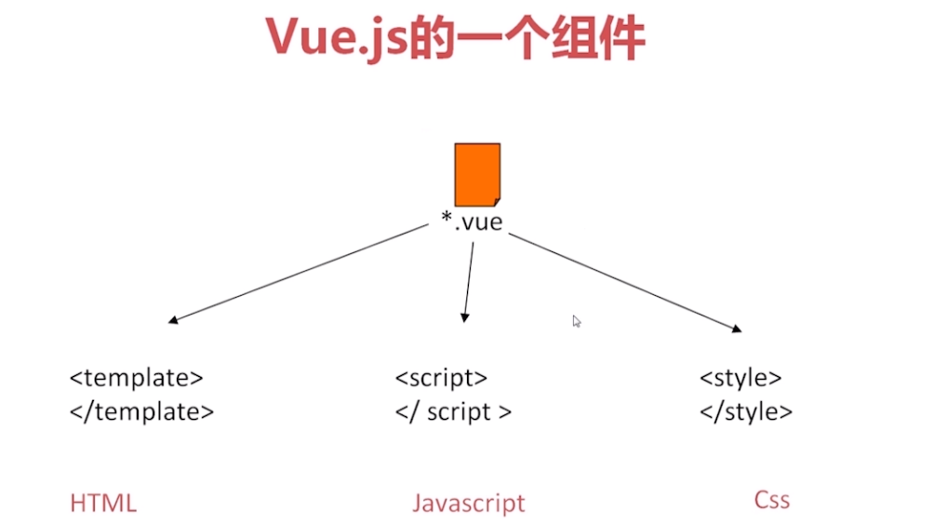

从vue到页面

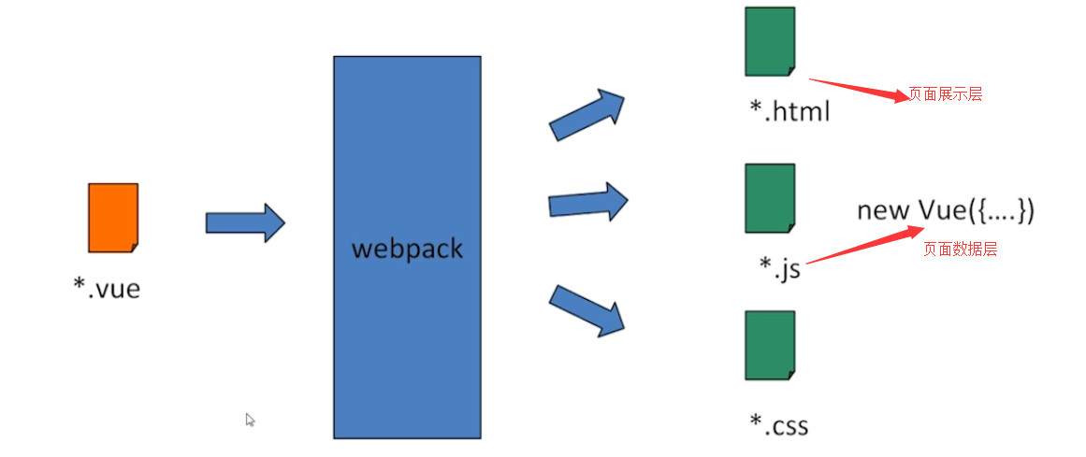

（2）开发环境搭建

需要安装node.js

命令行工具:npm

淘宝npm镜像:cnpm <http://npm.taobao.org/>

cnpm代替npm

cnpm install -g vue-cli全局安装vue脚手架工具,在命令行上可以使用vue命令

----- npm install -g vue-cli (全局安装vue-cli)

----- vue init webpack my-project (创建一个基于webpack模板的新项目)

----- cd my-project

----- npm install

----- npm run dev

（3）语法

1. Vue.js组件的重要选项:

示例:

<div id=’app’>

{{message}}

</div>

new Vue({

el:'#app'

data:{

message:’hello vue.js!’

}，

methods：{

doSomething:function(){

console.log(this.message);

}

},

watch:{

'message':function(val,oldVal){

console.log(val,oldVal);

}

}

});

示例化Vue选项（参数）：

data:双向绑定数据 可以通过this.message获取数据

methods:方法

watch: 监听vue绑定的数据变化，执行的方法

2. 模板指令

html和vue对象的粘合剂

数据渲染: v-text v-html {{}}

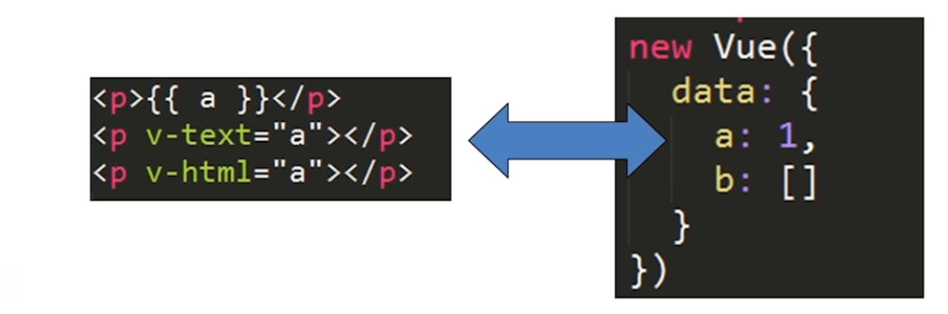

控制模块隐藏:v-if v-show

v-if html不渲染

v-show html渲染，通过css的display=none来隐藏元素

渲染循环列表:v-for

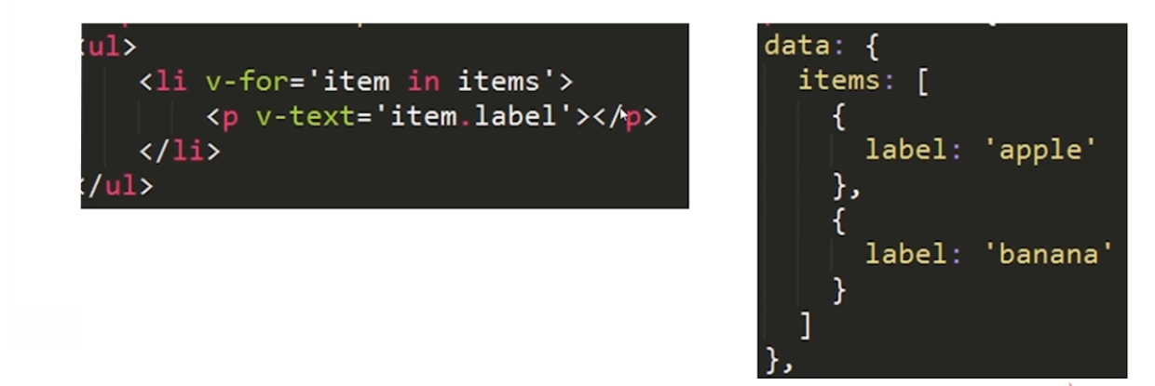

事件绑定:v-on

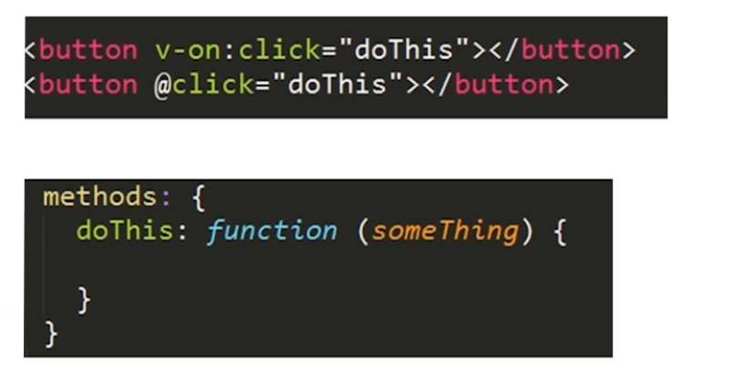

属性绑定:v-bind

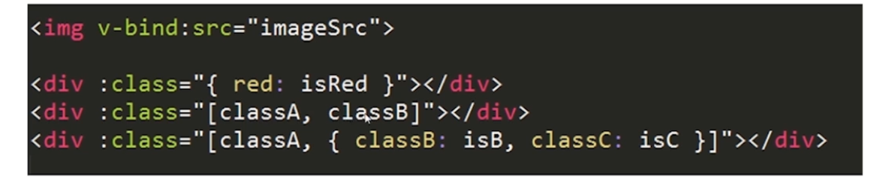

isRed 布尔值

classA 字符串

import App from ‘./App’ 等价于 var App = require(‘./App’)

export default{} 等价于 module.export ={}

html5有个localStorage对象可以存储一些信息在浏览器中

可以采用import ** from ‘**.js’ 把js文件到指定的.vue文件

引入组件可以采用import ComponentA from ‘**.vue’文件到其他.vue文件中，还需要在

引入组件的文件中注册组件，components:{ ComponentA }, 在页面中添加标签

<component-a></component-a>(在vue中自动将组件名称转为小写和中线的格式)

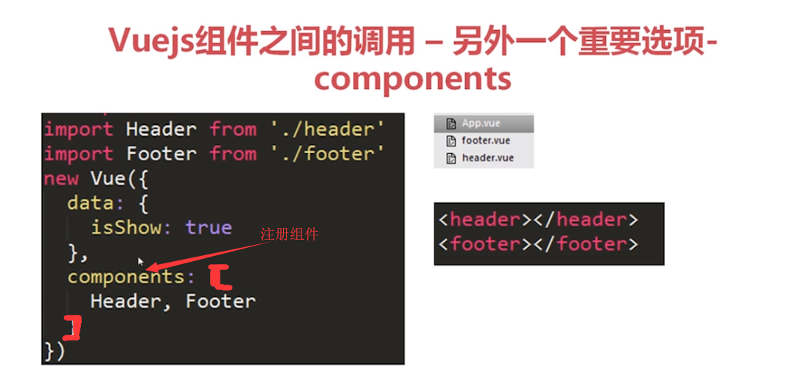

3. 组件之间通信

（1）父组件----》子组件

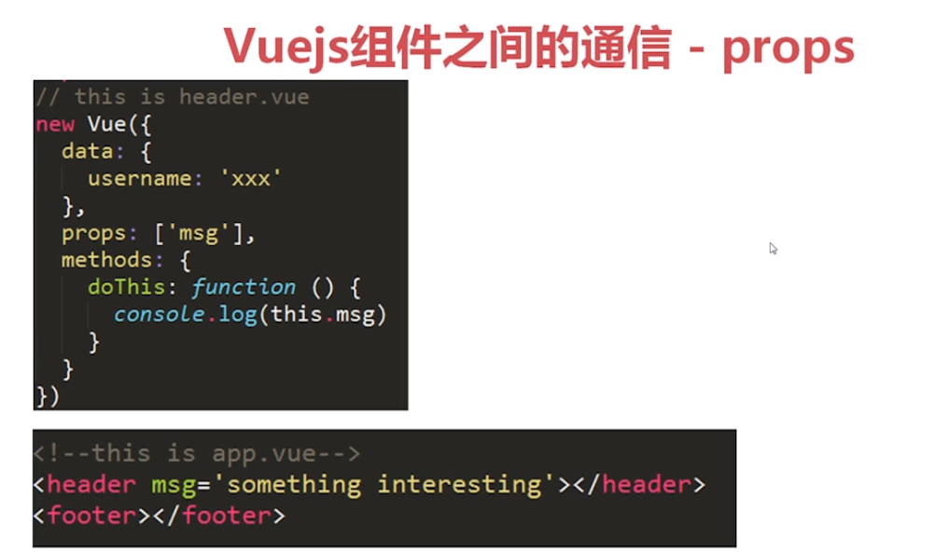

（2）子组件----》父组件

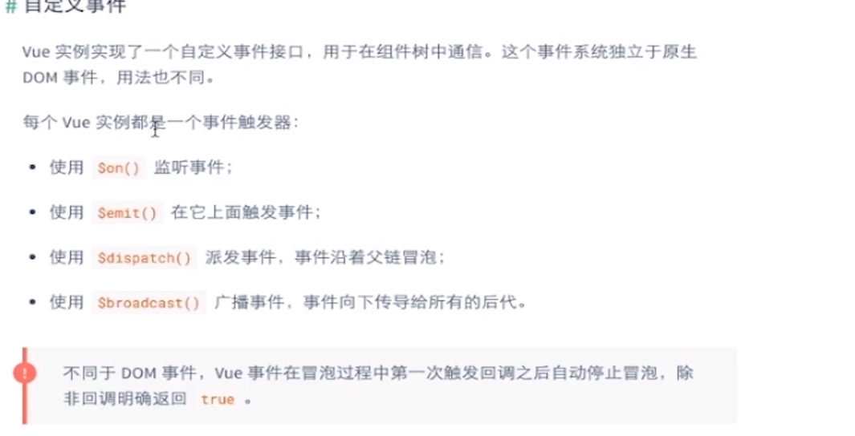

子组件$emit提交事件，父组件$on监听子组件的事件。

子组件$.dispatch事件，父组件需要events中添加监听的事件方法

父组件$.broadcast事件，在子组件需要events中添加监听的事件方法

（注意:采用在组件上添加属性ref,采用this.$ref来调用相应的属性）